Рекомендации логопеда.
Тема «День Победы»

- Поговорить с ребенком о празднике «День Победы». (Почему так назван? Кого поздравляют в этот день?)
- Вспомнить, кто из родственников принимал участие в Великой Отечественной войне,
рассмотреть фотографии.

- Прочитать ребёнку рассказ «Собака-санитар»
(Объяснить незнакомые слова.)

«Собака-санитар»
Это случилось во время войны. В бою солдат был ранен в ногу и не мог передвигаться. Вдруг он заметил, что к нему бежит собака. Это была санитарная собака. На спине у нее была сумка с красным крестом. В сумке лежали бинты и лекарства. Солдат перевязал себе рану. Собака убежала и скоро привела санитаров, которые положили раненого на носилки и отнесли в госпиталь. Так собака-санитар спасла жизнь защитнику Родины.

Серия картинок к рассказу «Собака-санитар»
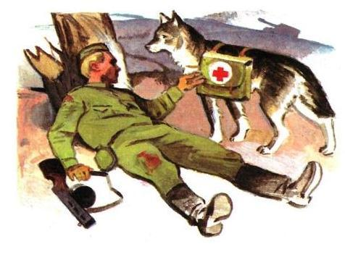

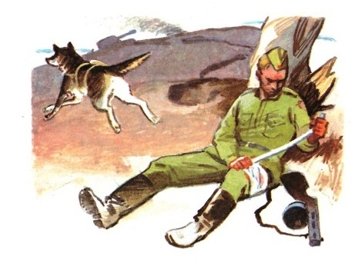

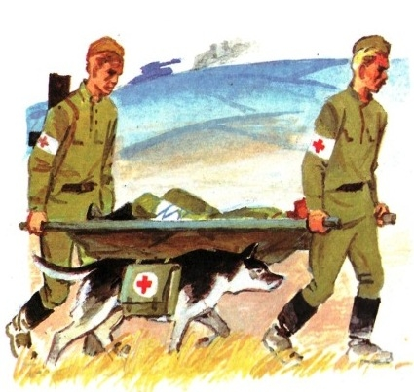

- Предложить ребёнку ответить на вопросы:
Когда произошел этот случай?
Куда был ранен солдат?
Мог ли он ходить?
Кто прибежал к раненому?
Что было на спине у собаки?
Что лежало в сумке с красным крестом?
Что сделал раненый с помощью бинта?
Как еще санитарная собака помогла солдату?
Что сделали санитары с раненым? (На чем отнесли? Куда отнесли?)
Кто помог спасти раненого солдата?

